2008年度国债市场分析报告
朱岩

一、宏观经济运行分析
2008年，受国际经济环境影响，我国宏观经济上半年增长偏快的势头在年中急转直下，国内生产总值（GDP）同比增速逐步回落。主要特点为：投资见顶后开始下滑，外贸持续低迷，消费基本保持平稳；货币供应逐步收紧，通胀风险明显缓解。
（一）投资、外贸和消费
1、固定资产投资。据国家统计局统计，08年1-11月我国累计城镇固定资产投资额127614亿元，同比增长26.8%（见图1），增速略高于07年25.8%的平均水平。但随着整体经济的降温，投资的增速也将逐步回落。08年上半年曾被作为调控重点的房地产行业于7月率先开始调整。08年1-11月累计房地产开发投资额26546亿元，同比增长22.7%，增速已低于07年的平均水平30.2%。为了重新提振房地产市场，12月份国务院出台了三大“救市”措施，但在普遍观望的市况下，房地产市场的复苏还有待时日。
2、外贸进出口。据海关总署统计，08年1-11月我国累计外贸顺差2560亿美元，同比增长7%（见图2），增速与07年相比大幅降低。其中：累计外贸出口额13172亿美元，同比降低2.2%；进口额10612亿美元，同比降低17.9%。08年以来，外需大幅降低是导致外贸顺差增长持续低迷的主要原因。
3、消费。据国家统计局统计，08年1-11月累计社会消费品零售总额97759亿元，同比增长21.90%（见图3），增速高于07年16.8%的平均水平，总体保持了平稳增长势头。但经济下滑使人们的收入预期普遍降低，对消费的影响也将逐步显现，数据显示 10月份消费已开始显现“疲软”。

图1：年度累计城镇固定资产投资同比增长率
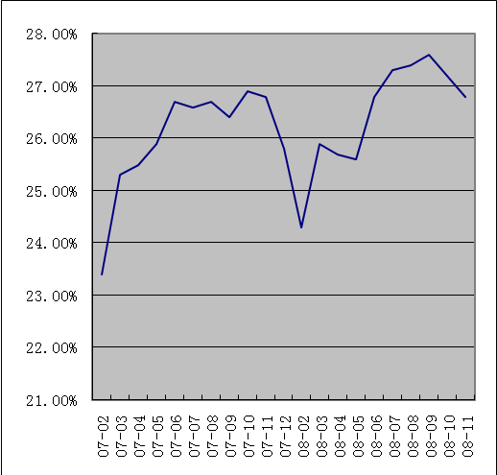
数据来源：根据国家统计局数据编制

图2：年度累计外贸进出口差额同比增长率
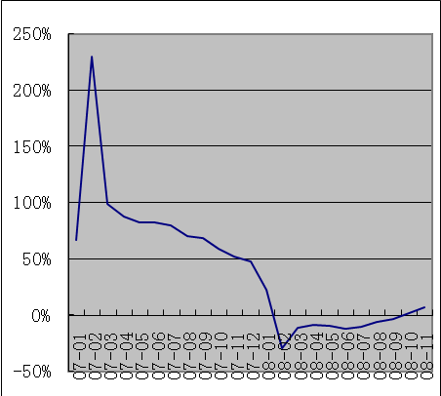
数据来源：根据海关总署数据编制

图3：年度累计社会消费品零售总额同比增长率
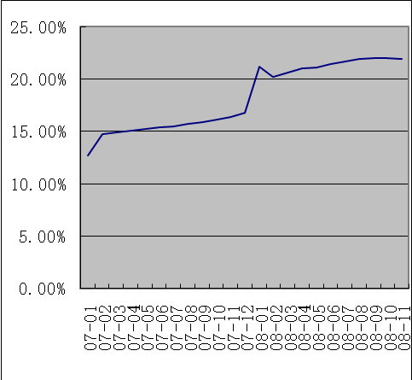
数据来源：根据国家统计局数据编制

（二）货币供应量和价格总水平
1、货币供应量。08年1-11月货币供应量呈逐步收紧趋势。据央行统计，11月末现金（M0）余额为3.2万亿元，同比增长9%；狭义货币供应量（M1）余额为15.8万亿元，同比增长6.8%，增速较07年年末显著下降；广义货币供应量（M2）余额为45.9万亿元，同比增长14.8%，增速也低于07年年末的水平（见图4）。M1增速自08年5月下穿M2并持续降低，显示市场的投资意愿不断趋于谨慎。
2、价格总水平。08年价格总水平呈现见顶后快速后落的走势，PPI的走势与CPI相比明显滞后。据国家统计局统计，1-11月份 CPI累计同比上涨6.3%，PPI累计同比上涨7.6%。由于价格总水平的月度同比增速下降速度出人意料（见图5），我国宏观经济的通胀风险已明显缓解，而通缩风险开始引起人们的重视。

图4：月度M0、M1、M2同比增长率
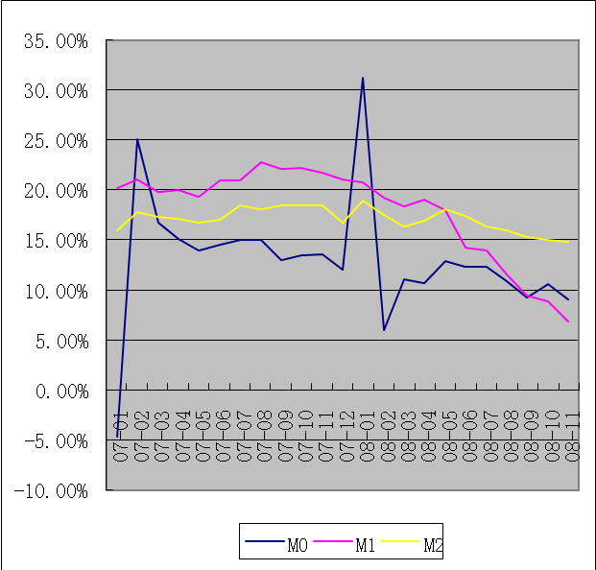
数据来源：根据央行数据编制

图5：月度CPI、PPI同比增长率
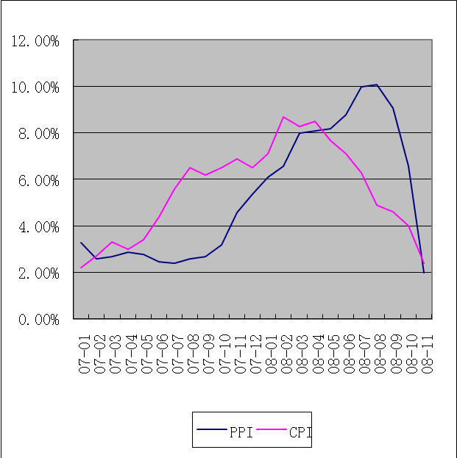
数据来源：根据国家统计局数据编制

二、宏观经济政策分析
2008年，随着经济形势的起伏跌宕，相机选择的宏观经济政策也随之不断调整。上半年，宏观调控的首要任务是“防止经济增长由偏快转为过热、防止价格由结构性上涨演变为明显通货膨胀”，为此国务院实施“稳健的财政政策”和“从紧的货币政策”。三季度开始，面对多少有些出人意料的经济形势“急转”，国务院于7月提出“要处理好促进经济平稳较快发展和控制通货膨胀的关系，把握好两者之间的平衡点”；于8月进一步提出“下半年将把保持经济平稳较快发展、控制物价过快上涨作为宏观调控首要任务”，宏观调控重点由“双防”转变为“一保一控”，宏观经济政策开始转向，货币政策转变为“紧中偏稳”。随着国际金融危机对我国的影响不断加大，经济下滑的速度超出预期，国务院于11月提出实行“积极财政政策”和“适度宽松货币政策”；12月的中央经济工作会议提出2009年经济工作的首要任务是“保持经济平稳较快发展”，至此，宏观经济政策明确转向。
1、利率。08年央行累计4次下调金融机构人民币存款基准利率、5次下调贷款基准利率，且均于四季度密集实施。其中：一年期存款基准利率由07年年末的4.14%下降到现行的2.25%，下调幅度为189个基点；一年期贷款基准利率由07年年末的7.47%下降到现行的5.31%，下调幅度为216个基点。总体来看，贷款利率的下调幅度大于存款利率。存贷款利率的下调有利于刺激投资和消费，保持经济增速；但存贷款利差的缩小对商业银行会产生一定的影响。
2、存款准备金率。08年央行累计10次调整存款类金融机构人民币存款准备金率，其中：上半年连续6次上调，下半年连续4次下调。现行的六大国有商业银行（工、农、中、建、交、邮）的存款准备金率水平为15.5%；中小型存款类金融机构为13.5%，与上年末的14.5%基本持平。08年准备金率政策的特点主要体现在差别准备金率的执行，其既有利于灵活调整流动性供应，支持灾区灾后恢复重建和国家重点领域建设；又有利于商业银行努力改善自身经营状况，提高资本充足率。
3、公开市场操作。08年央行共发行央行票据122期，累计发行量42960亿元，加上正回购操作33250亿元，央行总计从市场回笼资金76210亿元；08年累计央票到期及利息支付金额为32321亿元，加上正回购到期资金35876亿元，央行总计向市场投放资金68197亿元。综上所述，08年央行总计从市场回笼资金8013亿元，较07年有所减少（见图6）。国务院于12月在《关于当前金融促进经济发展的若干意见》中提出，2009年要适当调减公开市场操作力度，这有利于市场保持较为宽松的流动性。

图6：央行月度净投放资金量
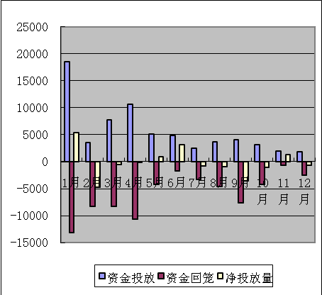
数据来源：根据央行数据编制

三、国债市场分析
（一）发行与兑付情况
2008年财政部共发行国债34期，总计发行面值8558.21亿元（见图7），发行量较07年骤降了14925.23亿元，这主要是由于07年曾集中大规模发行特别国债的缘故。其中：记账式国债26期，总计发行面值6665亿元；凭证式国债5期，总计发行面值1300亿元；储蓄国债（电子式）3期，总计发行面值593.21亿元。年内记账式国债的发行利率跟随市场利率经历了先升后降的过程，其中：1年期基准国债的发行利率由07年年末的3.66%下降到现行的1.28%；10年期基准国债的发行利率由07年年末的4.41%下到现行的2.90%（见图8）。同时，08年年末10年期品种与1年期品种的发行利差为162个基点，较07年年末放大了87个基点。
08年共有23期国债到期，其中：记账式国债15期；凭证式国债8期。截至08年末，记账式国债（含特别国债）托管量为47891亿元，较07年末增加1689亿元。

图7：月度记账式国债（含特别国债）发行情况（按发行面值统计）（单位：亿元）
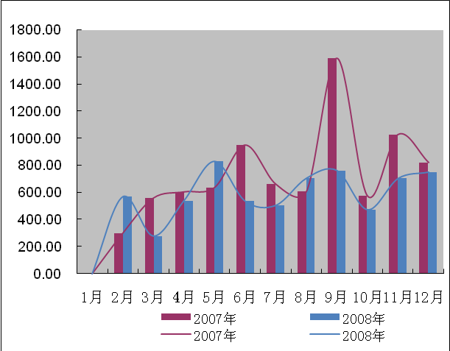
注：2007年数据中不含向农行定向发行的特别国债
数据来源：中国国债协会

图8：关键期限记账式国债（含特别国债）发行利率情况
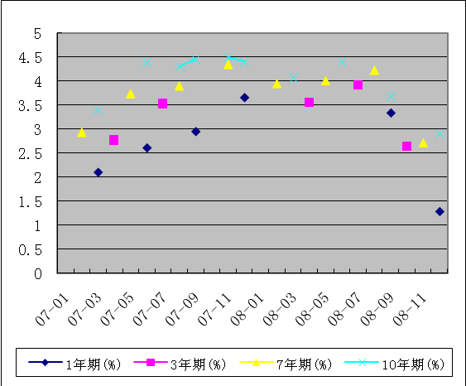
数据来源：中国国债协会

（二）二级市场走势分析
1、中债指数和收益率曲线
2008年中债—国债总指数（财富指数）全年基本呈现震荡上涨的走势，特别是从8月起开始加速上扬。指数年初开于112.82点，年末收于131.47点，全年累计上涨18.65点，涨幅为17%（见图9）。较为宽松的政策面和相对充裕的资金面有利于指数后期继续保持上涨态势。
与指数上扬的走势相对应，08年中债—中国固定利率国债收益率曲线整体明显下移。分期限看，08年年末短期品种（1年以下）收益率较07年年末平均下移213个基点；中期品种（1—10年）收益率平均明显下移233个基点；而长期品种（10年以上）收益率平均下移120个基点（见图10）。中短期品种收益率的下降更为明显。同时，08年年末10年期品种与1年期品种利差为167个基点，较上年末放大了92个基点，曲线形状更加陡峭。
2、二级市场交易情况
2008年国债二级市场交易活跃，现券和回购交易量都较07年有了明显增长。08年二级市场国债现券共成交36657亿元（按面值统计），较07年增长14982亿元，增幅为69%。其中：银行间市场34847亿元；上交所市场1768亿元；深交所市场42亿元（见图11）。08年国债质押式回购共成交194771亿元（按面值统计），较07年增长24939亿元，增幅为15%（见图12）。其中：银行间市场170502亿元；上交所市场24269亿元。08年银行间市场国债买断式回购共成交2498亿元（按面值统计），较07年增长552亿元，增幅为28%。

图9：中债—国债总指数（财富指数）
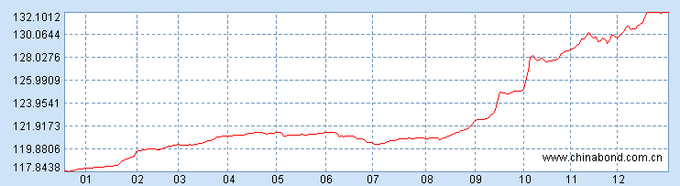
数据来源：中央国债登记公司

图10：中债—中国固定利率国债收益率曲线
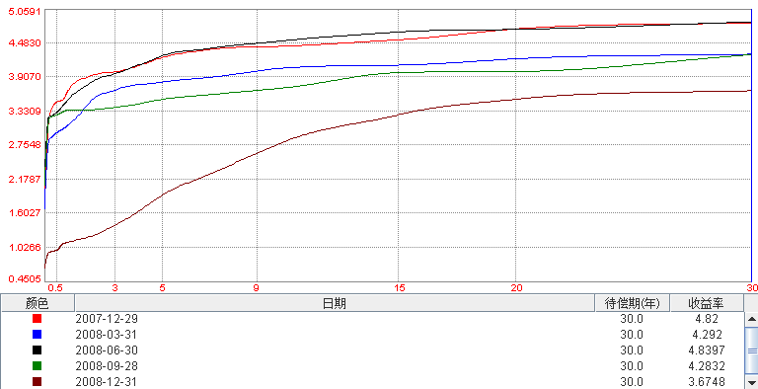
数据来源：中央国债登记公司

图11：月度国债现券交易情况（单位：亿元）
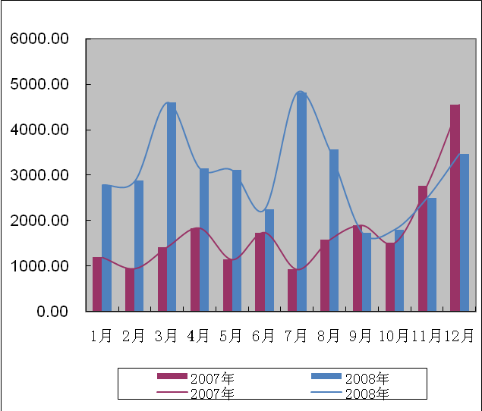
数据来源：中国国债协会

图12：月度国债质押式回购交易情况（单位：亿元）
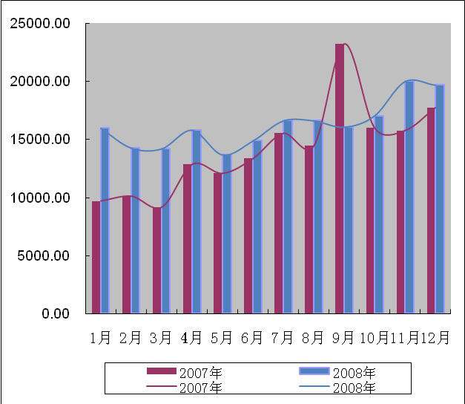
数据来源：中国国债协会

四、2009年市场展望
目前，市场普遍预期2009年是我国宏观经济较为困难的一年。在外部需求严重萎缩的情况下，国家选择将“扩大内需”作为保增长的根本途径，是十分正确和及时的。“积极的财政政策”和“适度宽松的货币政策”的配合有利于缓解经济快速下滑的势头，是实现“保持经济平稳较快发展”首要任务的重要保障。经济下滑将使09年财政收入的增长放缓；同时为了保增长，政府的拉动性投资和保障性支出将会明显增加。这两方面的原因将使收支缺口的压力加大，所以预计09年的国债发行规模将明显增加。低利率的市场环境为政府低成本筹资提供了便利，但建议财政部综合考虑市场发展的需要，合理地安排国债发行的期限结构。特别是在央行停发3年期央票，并降低1年期和3个月期央票发行频率的情况下，财政部应加大滚动发行中、短期国债的力度，以弥补央票停发造成的市场重要参考利率的缺失。
利率处于下行通道和资金面较为宽松的市场环境对国债市场的走好构成支撑，收益率曲线存在继续下移的趋势。良好的市况有利于国债市场各项改革措施的推进。首先，国务院提出“推进上市商业银行进入交易所债券市场试点”，这将进一步推动国债市场的统一进程。其次，统一的财政部国债市场收益率曲线将于09年问世，这对国债市场乃至整个金融市场投资定价将起到重要的参考作用。再次，国债预发行制度将于09年推出，这将极大提高一级市场定价的准确性。最后，在银行间债券二级市场于2008年8月全面实行DVP结算（券款对付结算）后，09年财政部将推动实施国债一级市场的DVP结算，这将对化解一级市场的风险起到重要的保障作用。

2009年1月6日

作者：朱岩，中国国债协会 信息咨询部 主任
E-mail：zhuyan@ndac.org.cn

